Viet Hospital Project

Kế hoạch chi tiết

Chi tiết về nghiên cứu thị trường , nhận xét và bài học đạt được. Xây dựng chi tiết các chức năng của phần mềm dựa trên ý tưởng về giải pháp. Đánh giá khó khăn và phương pháp quản lý rủi ro.

2013

Bach Tran

FIFTH Media Corp

5/7/2013

Mục Lục

1. Giới thiệu 3

1.1. Giới thiệu về FMC 4

2. Phân tích thị trường 4

2.1. Thị trường quốc tế 4

2.1.1.My Health 4

2.1.2. ChildrensDMC 5

2.1.3. Anubavam 5

2.1.4. Axial Exchange 5

2.2. Thị trường trong nước 6

3. Lợi ích từ giải pháp & ứng dụng 7

4. Mô hình hoạt động giữa các bên& giải pháp 9

4.1. Site maps & tính năng của ứng dụng (dành cho người dùng) 11

4.2. Giao diện sơ bộ & giới thiệu các chức năng ứng dụng (cho người dùng) 12

4.2.1. Màn hình đăng nhập& đăng kí tài khoản 12

4.2.2. Trang lựa chọn bệnh viện 4.2.3. Trang chủ 13

4.2.4. Trang quản lý tài khoản 14

14

4.2.5.Trang đặt lịch hẹn 4.2.6. Trang thông tin bác sĩ 15

4.2.7. Trang thông báo 16

4.2.7. Trang thông báo(tiếp) 17

4.2.8. Trang thông tin: trang chính 18

4.2.8. Trang thông tin (tiếp): mục cập nhật tình trạng bệnh nhân từ xa 19

4.2.8. Trang thông tin (tiếp): mục cập nhật tình trạng bệnh nhân từ xa 20

4.2.9. Trang thông tin (tiếp): mục thống kê danh sách dịch vụ và giá 21

4.2.10. Trang thông tin (tiếp): mục liên hệ 22

4.2.11. Trang thông tin (tiếp): Mục tính các chỉ số sức khoẻ 23

4.2.12. Trang thông tin (tiếp): Mục kiến thức về sức khoẻ 24

4.2.13. Trang thông tin (tiếp): Mục hồ sơ bệnh án 25

4.3. Trang bản đồ, dẫn đường. 26

5. Hệ thống quản lý cho bệnh viện 27

6. Cổng thanh toán và bảng giá dự kiến. 30

7. Thời gian triển khai dự tính 31

8. Khó khăn khi thực hiện 32

# 1. Giới thiệu

Trong thời đại kỷ nguyên số ngày nay, công nghệ thông tin đã trở thành một công cụ đắc lực trên tất cả các lĩnh vực của xã hội. Cùng với sự ra tăng đáng kể trong tỉ lệ người sử dụng điện thoại di động tại Việt Nam, các hoạt động cung cấp thông tinbằngnhững ứng dụng di động đã tạo ra một thói quen cập nhật thông tin và tiêu dùng mới cho một bộ phận người sử dụng và hứa hẹn sẽ còn phát triển mạnh theo xu hướng này.

Trên thế giới, hình thức cung cấp thông tin, quản lý, truyền thông trên hệ thống ứng dụng di động và công nghệ số đã phát triển mạnh mẽ trên tất cả các lĩnh vực: kinh tế, xã hội, tài chính ngân hàng, dịch vụ công cộng. Tại Việt Nam, hiện tại, việc khai thác lợi ích từ hoạt động này mới chỉ dừng lại ở lĩnh vực giải trí. Do vậy, đây chính là thời điểm quan trọng đánh dấu cho sự phát triển những ứng dụngdi động này vào những lĩnh vực thiết thực với đời sống của con người và đáng quan tâm trong số đó là lĩnh vực Y tế.

Đối với ngành Y tế, ứng dụng công nghệ thông tin trong quản lý , truyền thông đã bước đầu được thiết lập và đạt được những thành công nhất định. Các bệnh viện đều có website để đăng tải thông tin nhưng mới chỉ dừng lại ở hệ thống Website trên Internet và cũng chưa được truyền thông mạnh mẽ. Trong khi đó, những người quan tâm đến dịch vụ của bệnh viện với những lý do khách quan khác nhau như không có điều kiện sử dụng Internet hay không có thói quen tìm hiểu thông tin bằng việc truy cập vào website đã làm cho kênh thông tin này không phát huy được hết tác dụng của nó.Hơn nữa, tình trạng chờ đợi khámquá lâu, bệnh nhân không nắm rõ các biểu giá, dịch vụ, thông tin về bác sĩ điều trị cũng là một thực trạng các bệnh viện đang phải đối mặt.

Để giải quyết và khắc phục những vấn đề sơ bộ nêu trên, FMC muốn đưa ra một giải pháp hiệu quả hoạt động trên nền tảng di động. Không chỉ nâng cao sự tiện lợi cho người sử dụng dịch vụ, ứng dụng còn là kênh quảng bá hình ảnh của các bệnh viện một cách sinh động; đảm bảo nguồn thông tin về các chương trình khuyến mãi, thông tin bác sĩ luôn được cập nhật. Đây cũng chính là một công cụ quan trọng giúp bệnh viện mở rộng tập khách hàng của mình.

Các phần tiếp theo của bản kế hoạch này sẽ tập trung vào phân tích các giải pháp đã được xây dựng và đang hoạt động trên thế giới, chi tiết về giải pháp và sơ bộ về chức năng của ứng dụng và giao diện với người dùng.

## 1.1. Giới thiệu về FMC

* FMC là top 3 công ty chuyên về truyền thông số tại Việt Nam. Chúng tôi đi đầu trong việc cung các các dịch vụ và giải pháp trên nền tảng di động và internet.
* Về truyền thông, FMC có khả năng tiếp cận tới90% người dùng điện thoại di động tại Việt Nam. Với dịch vụ Marketing số, FMC có khả năng tiếp cận được với 90% người dùng internet tại Việt Nam.
* Về phát triển những ứng dụng công nghệ trên nền tảng di động cho lĩnh vực y tế, FMC có kinh nghiệm triển khai thành công ứng dụng cho mô hình này tại những bệnh viện ở Malaysia và Singapore.

# 2. Phân tích thị trường

## 2.1. Thị trường quốc tế

Dưới đây là danh sách các phần mềm đã hoạt động trên thế giới, qua đó phân tích các chức năng và điểm mạnh có thể áp dụng vào thị trường Việt Nam.

* My Health
* Childrensdmc
* ANUBAVAM
* AXIAL EXCHANGE

### 2.1.1.My Health

Đây là một ứng dụng đang hoạt động tại Southcoast, Massachusetts, US. Dưới đây là các chức năng chính của My Health:

|  |  |
| --- | --- |
| * Đặt lịch hẹn * Bản đồ / Chỉ đường * Hotlines * Kiến thức về sức khoẻ cho người dùng | * **Dữ liệu những lần khám của người dùng\*** * Tìm kiếm thông tin bác sĩ * Cập nhật tin tức, chương trình khuyễn mãi của bệnh viện |

(*) chức năng hữu ích của ứng dụng My Health. Người dùng được lưu trữ thông tin về các lần khám và có thể xem lại ngay trong giao diện phần mềm. Người dùng cũng đánh giá cao tiện ích này của ứng dụng trên các chợ phần mềm (apple store, google play market)

### 2.1.2. ChildrensDMC

Ứng dụng đang được áp dụng tại bệnh viện nhi Michigan, US.

* Cung cấp câu trả lời cho các vấn đề liên quan đến sức khoẻ của trẻ em.
* Quản lý sức khoẻ gia đình
* Bản đồ / Dẫn đường

### 2.1.3. Anubavam

Ứng dụng được phát triển bởi công ty Anubavam, Texas, US. Các chức năng chính:

|  |  |
| --- | --- |
| * Gọi cấp cứu * Đặt lịch hẹn * Bản đồ * Cập nhật thông tin bệnh viện | * **Báo giá dịch vụ\*** * Thông tin liên lạc * Thông tin bác sĩ * Kiến thức về sức khoẻ |

(*) Chức năng **báo giá dịch vụ** thống kê cho người dùng các dịch vụ và giá thành của bệnh viện. Chức năng này áp dụng ở Việt Nam sẽ giúp các bệnh viện nâng cao tính minh bạch và giảm thiểu văn hoá “phong bì”.

### 2.1.4. Axial Exchange

* Thông tin bệnh viện
* Lời khuyên sức khoẻ
* **Kiểm soát thông tin sức khoẻ\***
* Hệ thống cập nhật tin tức
* Hồ sơ bệnh án

(*) Đối với những người già, hoặc những người mắc các bệnh như tiểu đường, mỡ trong máu… chức năng này sẽ thông kê kết quả từng lần khám, xét nghiệm và hiển thị dưới dạng biểu đồ.

## 2.2. Thị trường trong nước

**Phân tích thị trường**

**a. Các yếu tố về công nghệ, khoa học, kĩ thuật**

Ngày nay, khoa học công nghệ đang phát triển rất nhanh và các công ty áp dụng khoa học kỹ thuật vào mô hình kinh doanh đều đạt được nhiều thành công. Các quốc gia như Mĩ, Ấn Độ, Singapore đều đã áp dụng các giải pháp tự động hoá vào hệ thống các cơ sở y tế.

*Đối với cơ sở y tế:*Hiện tại,do cơ sở hạ tầng về công nghệ thông tin và kỹ thuật của nhiều bệnh viện chưa đủ hiện đại, do đó, thị trường nội địa chưa có giải pháp và ứng dụng trên nền tảng di động nào được áp dụng. Tuy nhiên, do tính cạnh tranh bắt buộc trong sự phát triển của thị trường, ngày nay, các bệnh viện tư nhân đang ngày càng đầu tư xây dựng cơ sở hạ tầng hiện đại. Trên thực tế, chi phí liên quan đến công nghệ kĩ thuật cho bệnh viện không quá cao trong khi khả năng cập nhật nhanh và liên tục… Vì vậy, áp dụng giải pháp dựa trên nền tảng di động, các bệnh viện tư nhân sẽ tạo ra được lợi thế cạnh tranh với các đối thủ của mình và nâng cao chất lượng chăm sóc khách hàng.

*Đối với khách hàng*: Việt Nam là quốc gia phát triển nhanh về công nghệ thông tin, xu hướng sử dụng smartphone và các điện thoại cao cấp cũng tăng mạnh (12M khách hàng smartphone, 120M khách hàng di động). Bên cạnh đó, các vấn nạn làm bức bối cuộc sống của con người vẫn tồn tại, ví dụ như tắc đường, thời tiết khắc nghiệt, chờ đợi quá lâu vì phải xếp hàng do bệnh viện quá tải… Kết quả của việc kết hợp 2 bức tranh công nghệ và vấn nạn này lại với nhau, chính là việc kết hợp giữa giải pháp di động vào đời sống của con người.

**b. Các yếu tố kinh tế**

*Đối với cơ sở y tế:* Với nền kinh tế suy thoái, chưa hồi phục hoàn toàn, ứng dụng trên di động sẽ trở thành một kênh marketing giá rẻ thay thế cho kênh marketing truyền thống. Với những lợi thế của kỉ nguyên truyền thông số như tin tức được cập nhật 24/24, có thể thay đổi, tuỳ chỉnh với chi phí thấp. Đối với các chương trình khuyến mãi hàng năm hoặc định kì của bệnh viện, ứng dụng này sẽ giúp tiết kiệm được rất nhiều chi phí cho doanh nghiệp… Vì vậy, việc thay đổi mô hình quảng bá thương hiệu của mình với khách hàng là điều các doanh nghiệp nên quan tâm đến.

*Đối với khách hàng*:Thực tế cho thấy, những khách hàng sử dụng dịch vụ của bệnh viện đang thiếu nguồn cung cấp thông tin về dịch vụ và giá, thông tin về bác sĩ và tình trạng của cơ sở y tế (đông, bình thường, quá tải…) một cách trầm trọng. Việc chọn lọc thông tin, tích hợp vào ứng dụng bỏ túi như điện thoại di động đang là một lĩnh vực hấp dẫn và tiềm năng mà thị trường đang bỏ ngỏ.

**c. Vòng đời sản phẩm**

Ứng dụng hoạt động cùng doanh nghiệp xuyên suốt quá trình hoạt động. Bởi như đã nêu trên, ứng dụng có khả năng cập nhật, tuỳ biến liên tục cho phù hợp với từng thời điểm và chiến lược kinh doanh của các bệnh viện mà mức phát sinh chi phí rất thấp.

**d. Hành vi, xu hướng khách hàng**

Theo thống kê của các nhà mạng và các công ty cung cấp dịch vụ di động, số lượng người dùng smartphone và truy cập internet qua điện thoại (3G, GPRS) ngày càng tăng và chiếm tỉ lệ cao hơn những người dùng internet tại nhà. Điều này cho thấy điện thoại là công cụ tiếp cận thông tin phổ biến và chủ yếu của người Việt Nam nói riêng và khả năng tiếp cận một tập khách hàng lớn trong dự án Viet Hospital nàylà hoàn toàn khả thi. Một mối quan hệ 2 chiều nổi bật lên từ vấn đề này là tương tác thông tin giữa khách hàng và bệnh viện trở nên thuận tiện hơn bao giờ hết. Thông tin về bệnh viện, tiện ích cho người dùng được cung cấp liên tục và hình ảnh thương hiệu, chất lượng chăm sóc khách hàng được đến tận “túi” người tiêu dùng.

# 3. Lợi ích từ giải pháp & ứng dụng

Qua những tính năng ứng dụng có thể mang lại, bệnh viện và người dùng đạt được rất nhiều tiện ích. Dưới đây là những tính năng và lợi ích mang lại cho bệnh viện và người dùng.

|  |  |  |
| --- | --- | --- |
| Chức năng | Lợi ích cho bệnh viện | Lợi ích cho khách hành |
| Đăng nhập / Đăng ký | * Tự động update thông tin của khách hàng vào danh sách của bệnh viện * Với các thông tin người dùng đã khai báo, thông tin của khách hàng khi đến khám và sử dụng dịch vụ tại bệnh viện được đơn giản tối đa. Giúp bộ phận lễ tân và điều dưỡng tiết kiệm được thời gian làm việc. |  |
| Quản lí tài khoản |  | * Cập nhật, quản lí hồ sơ của bản thân người dùng. |
| Đặt lịch hẹn | * Tự động hoá khâu đặt lịch với bệnh nhân * Nâng cao dịch vụ chăm sóc khách hàng | * Tiết kiệm thời gian, công sức khi có nhu cầu sử dụng dịch vụ tại bệnh viện |
| Truy vấn thông tin về bác sĩ | * Nâng cao hình ảnh, tăng giá trị thông tin của bệnh viện hướng tới khách hàng * Nâng cao dịch vụ chăm sóc khách hàng | * Khách hàng nắm được thông tin chi tiết về các bác sĩ: kinh nghiệm, vị trí, chuyên môn… Từ đó, khách hàng có lựa chọn đúng đắn và phù hợp với nhu cầu. |
| Cập nhật tin tức, chương trình khuyến mãi từ bệnh viện | * Kênh digital marketing cập nhật nhanh, rẻ, thông tin đến ngay được với người dùng. | * Cập nhật các tin tức, chương trình khuyến mãi từ bệnh viện để được sử dụng những dịch vụ với chất lượng và giá thành ưu đãi nhất. |
| Quản lý cuộc hẹn đã đặt trước |  | * Tiện ích sắp xếp, nhắc nhở người dùng đơn giản nhưng rất hiệu quả trong môi trường nhiều áp lực hiện nay. Người dùng có thể đặt âm báo để không bỏ lỡ những cuộc hẹn đã đặt trước tại các cơ sở y tế. |
| Quản lý sử dụng thuốc | * Nâng cao dịch vụ chăm sóc khách hàng | * Khách hàng có được tiện ích và sử dụng thuốc đúng cách, hiệu quả. |
| Truy vấn dịch vụ & giá | * Đây là một kênh bệnh viện thể hiện được sự đa dạng dịch vụ, minh bạch về biểu giá. Hơn thế, hình ảnh của bệnh viện cũng được nâng cao và trở nên uy tín hơn trong mắt khách hàng. * Nâng cao dịch vụ chăm sóc khách hàng | * Hiểu chi tiết về nội dung, giá thành các dịch vụ của bệnh viện. Người dùng sẽ cảm thấy thoải mái khi tới bệnh viện khi đã nắm rõ được những thông tin này. |
| Gọi điện đến hotlines, email | * Nâng cao dịch vụ chăm sóc khách hàng * Kịp thời giải quyết những vấn đề khách hàng đang quan tâm. | * Tiết kiệm thời gian tìm những thông tin liên lạc của bệnh viện. |
| Cập nhật tình trạng bệnh nhân từ xa | * Nâng cao dịch vụ chăm sóc khách hàng * Nâng cao hình ảnh, sự hiện đại về cơ sở hạ tầng của bệnh viện | * Tiện ích giúp khách hàng nắm được tình hình sức khoẻ của người thân mà không phải đến cơ sở y tế. Như vậy, người nhà có thể yên tâm về tình hình sức khoẻ của người bệnh. |
| Kiến thức về sức khoẻ | * Nâng cao dịch vụ chăm sóc khách hàng | * Nâng cao kiến thức về sức khoẻ. Đây là một chức năng rất hữu dụng vì ở xã hội Việt Nam, mọi người không quan tâm và hiểu sai nhiều về các vấn đề sức khoẻ. |
| Tính toán sức khoẻ (dựa trên các chỉ số BMI, nhịp tim…) | * Nâng cao dịch vụ chăm sóc khách hàng | * Công cụ để đánh giá sơ bộ sức khoẻ. |
| Hồ sơ bệnh án | * Nắm bắt được tiểu sử bệnh của khách hàng. Từ đó giảm thiểu được rủi ro và đưa ra hướng điều trị bệnh đúng cách | * Quản lý thông tin về sức khoẻ nhiều lần khám ở nhiều địa điểm khác nhau. Tất cả trong 1 ứng dụng di động bỏ túi. |
| Bản đồ, dẫn đường | * Nâng cao dịch vụ chăm sóc khách hàng | * Tiện ích hỗ trợ khách hàng về địa lý, giúp tiết kiệm thời gian và cảm thấy thuận tiện. |

# 4. Mô hình hoạt động giữa các bên& giải pháp

**FMC:**

- Phân tích các vấn đề cần giải quyết của bệnh viện

- Đưa ra giải pháp, tích hợp vào ứng dụng di động

- Tìm kiếm, đánh giá và hợp tác với đơn vị sản xuất ứng dụng, sản xuất hệ thống quản lý cho bệnh viện và ứng dụng cho người dùng.

- Đề xuất kế hoạch marketing nhằm phổ biến và mang ứng dụng đến với người dùng.

- Thu phí sử dụng và chia sẻ lợi nhuận với bệnh viện

**Bệnh viện**

* Quản lý, vận hành hệ thống. Cung cấp thông tin vào các module trong hệ thống quản lý để những thông tin đó đáp ứng được nhu cầu của khách hàng. Ví dụ: thông tin về bác sĩ, thông tin về giờ khả dụng có thể đặt lịch, thông tin bệnh nhân đang điều trị tại viện.
* Hỗ trợ marketing ứng dụng tại các cơ sở viện

**Đối tác kĩ thuật**

* Sản xuất hệ thống quản lý, ứng dụng trên các nền tảng
* Hỗ trợ, hướng dẫn vận hành hệ thống
* Bảo hành, khắc phục sự cố (nếu phát sinh)

**FMC**

Đầu tư vốn xây dựng giải pháp

Chiến lược Marketing ứng dụng

Thu phí người dùng, chia sẻ lợi nhuận

**HOSPITAL**

Hỗ trợ marketing

Quản lý, update thông tin cho hệ thống quản lý

Hỗ trợ chăm sóc khách hàng

**PARTNER**

Xây dựng hệ thống, ứng dụng

Hướng dẫn, hỗ trợ quản lý hệ thống

Bảo hành, khắc phục sự cố nếu phát sinh

## 4.1. Site maps & tính năng của ứng dụng (dành cho người dùng)

|  |  |
| --- | --- |
| 1. Login | Sign in |
| Sign up |
| 2. Chọn bệnh viện |  |
| 3. Thẻ Home | Quản lí tài khoản |
| 4. Thẻ Appointment | Đặt lịch hẹn |
| Truy vấn thông tin về bác sĩ |
| 5. Thẻ Notification | Cập nhật tin tức, chương trình khuyến mãi từ bệnh viện |
| Quản lý cuộc hẹn đã yêu cầu |
| Quản lý sử dụng thuốc |
| 6. Thẻ Info | Truy vấn dịch vụ & giá |
| Gọi điện đến hotlines, email |
| Cập nhật tình trạng bệnh nhân từ xa |
| Kiến thức về sức khoẻ |
| Tính toán sức khoẻ (dựa trên các chỉ số BMI, nhịp tim…) |
| Lịch sử các lần khám trước |
| 7. Thẻ Maps | Bản đồ, dẫn đường |

## 4.2. Giao diện sơ bộ & giới thiệu các chức năng ứng dụng (cho người dùng)

## 4.2.1. Màn hình đăng nhập& đăng kí tài khoản

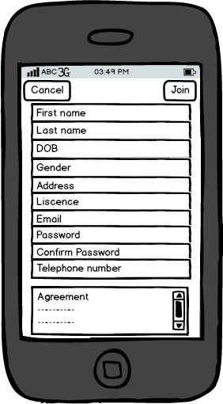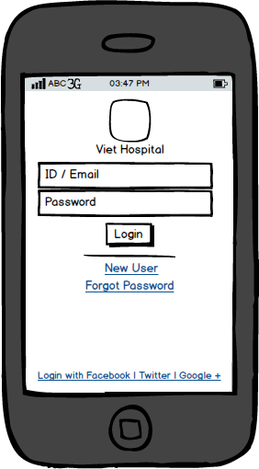

Giao diện đăng kí tài khoản mới

Giao diện đăng nhập vào ứng dụng

### 4.2.2. Trang lựa chọn bệnh viện 4.2.3. Trang chủ

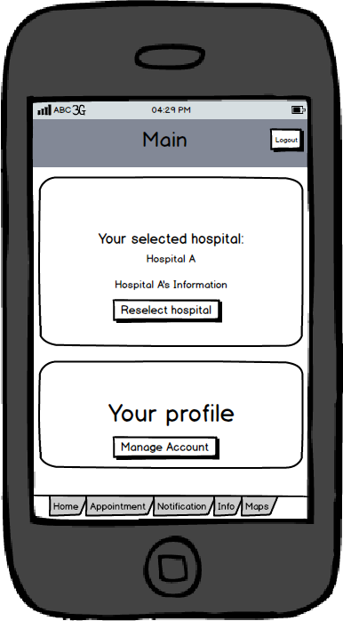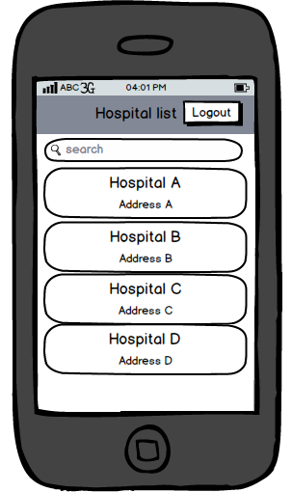

*Giao diện này sẽ hiển thị với người dùng sau khi chọn bệnh viện. Ở đây người dùng có thể chọn lại bệnh viện, quản lý tài khoản hoặc sử dụng các chức năng khác*

*Người dùng chọn lựa bệnh viện để đặt lịch và tiếp tục sử dụng các tính năng khác của ứng dụng*

### 4.2.4. Trang quản lý tài khoản

## 

*Giao diện quản lý thông tin tài khoản cá nhân*

### 4.2.5.Trang đặt lịch hẹn 4.2.6. Trang thông tin bác sĩ

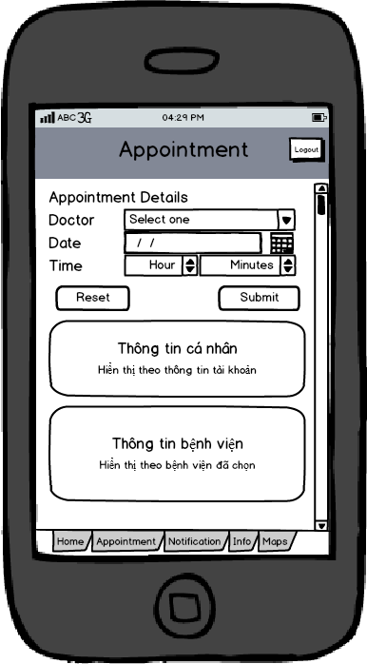

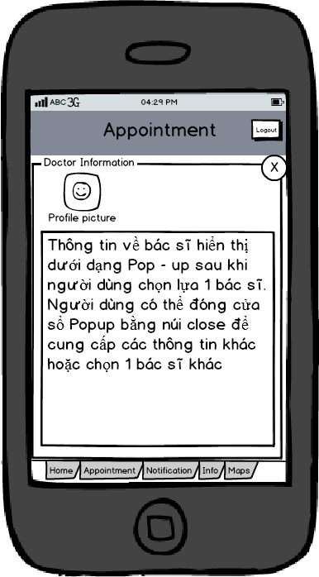

*Giao diện đặt lịch khám. Người dùng sẽ phải khai báo 1 vài thông tin bắt buộc như trong hình.*

### 4.2.7. Trang thông báo

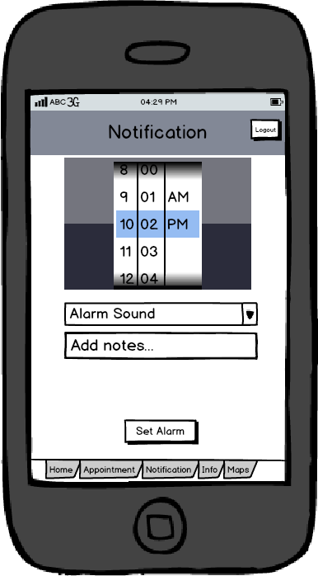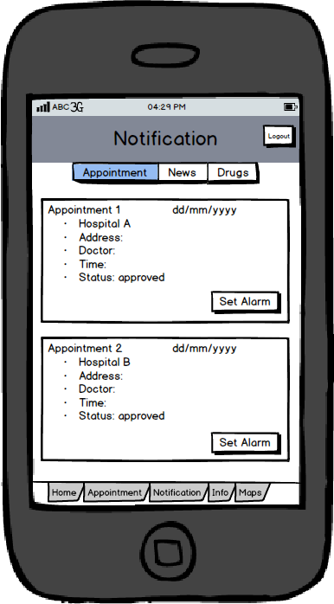

*Giao diện đặt âm báo cho các cuộc hẹn*

*Giao diện quản lý các lịch hẹn đã đặt*

### 4.2.7. Trang thông báo(tiếp)

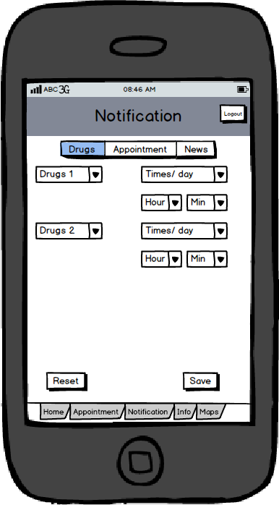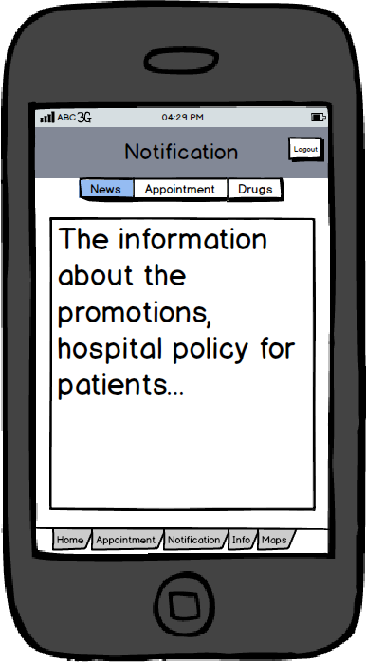

*Đơn thuốc và chức năng đặt âm báo uống thuốc. Giao diện đặt âm báo sẽ giống như đặt âm cho cuộc hẹn*

*Giao diện các tin tức được cập nhật*

### 4.2.8. Trang thông tin: trang chính

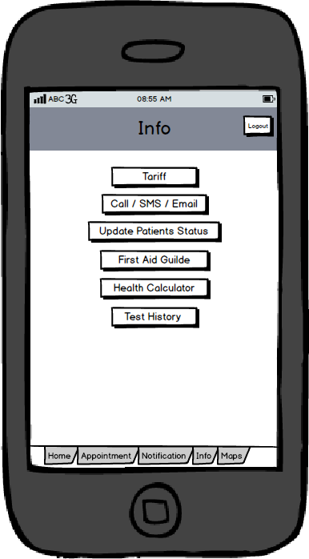

*Giao diện thẻ Info và danh sách các chức năng.*

### 4.2.8. Trang thông tin (tiếp): mục cập nhật tình trạng bệnh nhân từ xa

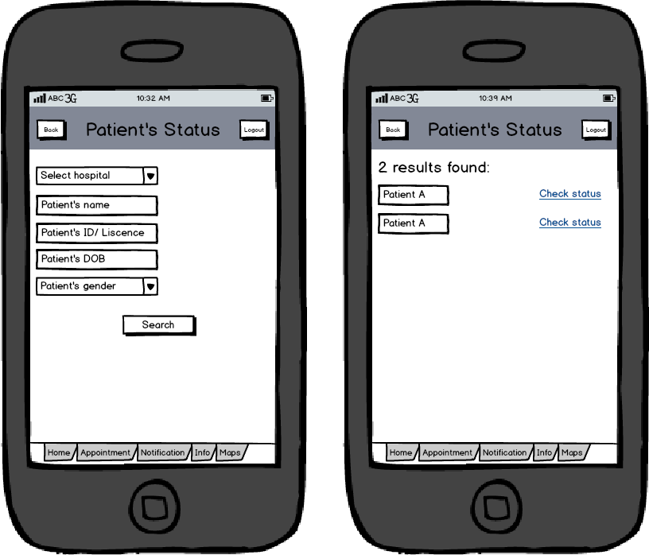

*Giao diện chức năng cập nhật thông tin bệnh nhân từ xa. Người dùng cung cấp các thông tin như trong hình và phần mềm sẽ tìm kiếm rồi đưa ra kết quả như hình bên phải.*

### 4.2.8. Trang thông tin (tiếp): mục cập nhật tình trạng bệnh nhân từ xa

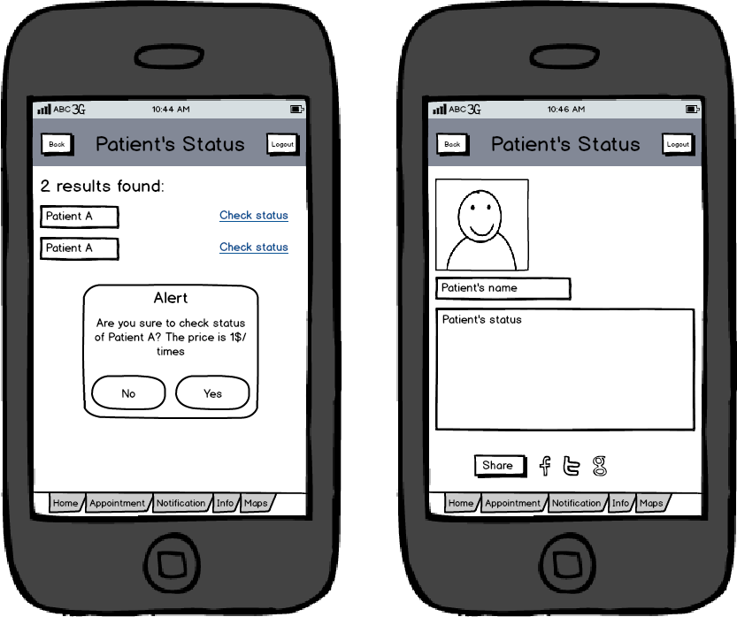

*Nếu người dùng chọn xem tình trạng của 1 bệnh nhân, phần mềm sẽ hiển thị thông tin báo giá và yêu cầu xác nhận. Nếu đồng ý, kết quả sẽ hiển thị như hình trên bên phải. Người dùng có thể chia sẻ kết quả qua các mạng xã hội.*

### 4.2.9. Trang thông tin (tiếp): mục thống kê danh sách dịch vụ và giá

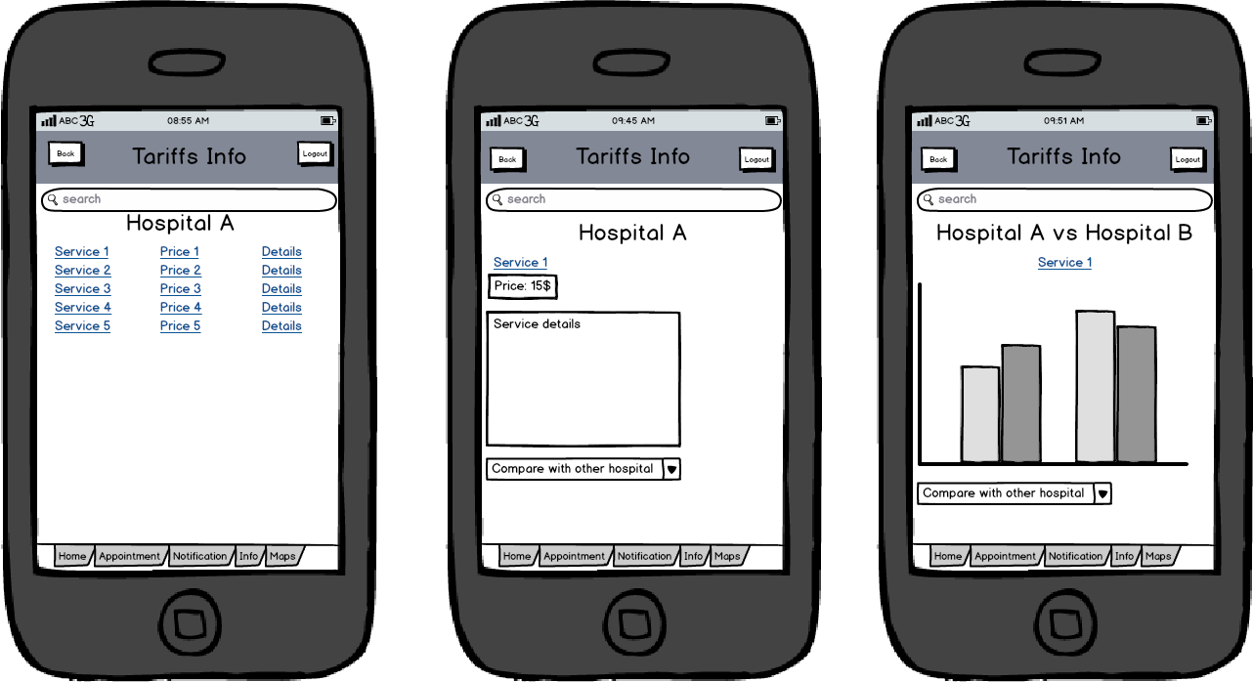

*Giao diện chức năng thống kê các dịch vụ và báo giá. Ngoài ra, người dùng có thể so sánh giá và thông tin dịch vụ ở bệnh viện này với bệnh viện khác để có quyết định tối ưu nhất.*

### 4.2.10. Trang thông tin (tiếp): mục liên hệ

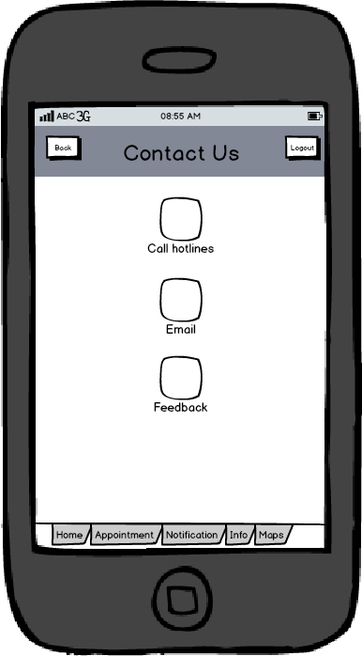

*Giao diện chức năng gọi trực tiếp đến hotlines, email và đóng góp ý kiến tới bệnh viện*

### 4.2.11. Trang thông tin (tiếp): Mục tính các chỉ số sức khoẻ

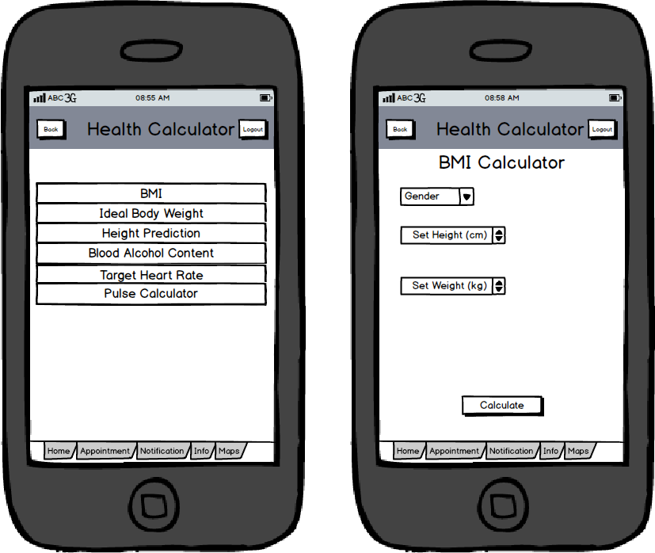

*Giao diện chức năng đo sức khoẻ thông qua các chỉ số chiều cao, cân nặng, nhịp tim… Bằng chức năng này, người dùng có thể tính toán sơ bộ được thể trạng của bản thân.*

### 4.2.12. Trang thông tin (tiếp): Mục kiến thức về sức khoẻ

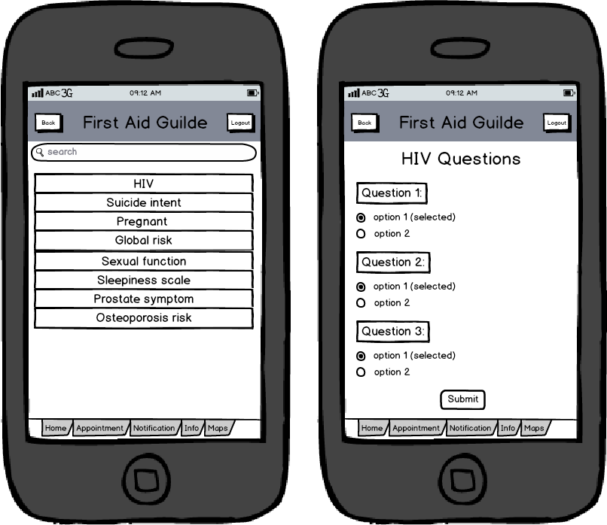

*Giao diện kiến thức về sức khoẻ bao gồm các lĩnh vực & các gói câu hỏi. Ứng dụng sẽ trả về kết quả và đánh giá mức độ hiểu biết của người dùng dựa trên các câu trả lời.*

### 4.2.13. Trang thông tin (tiếp): Mục hồ sơ bệnh án

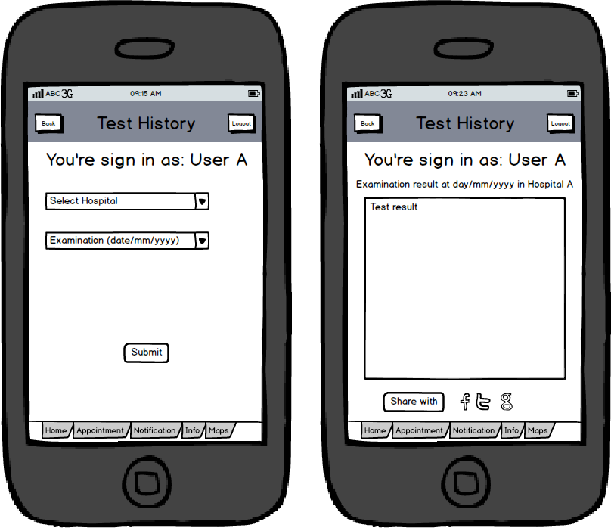

*Giao diện kiểm tra lịch sử khám bệnh. Người dùng chọn bệnh viện mình đã từng khám, hệ thống sẽ trả về thông tin những lần khám và hiển thị theo chọn lựa. Ưu điểm của ứng dụng này là người dùng có thể lưu trữ thông tin khám bệnh tại nhiều cơ sở, nhiều lần chỉ trong 1 ứng dụng di động*

## 4.3. Trang bản đồ, dẫn đường.

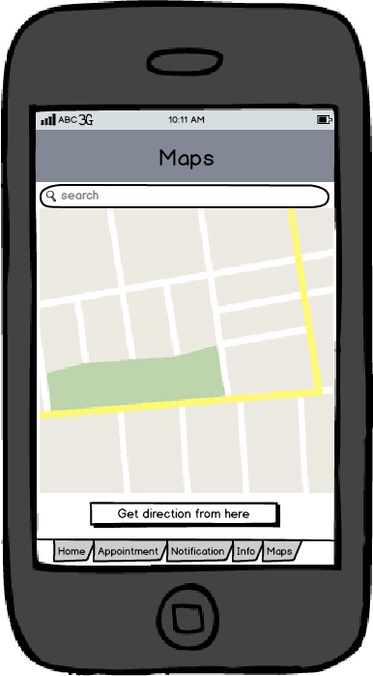

*Giao diện bản đồ và dẫn đường.*

# 5. Hệ thống quản lý cho bệnh viện

**5. Hệ thống quản lý cho bệnh viện (tiếp)**

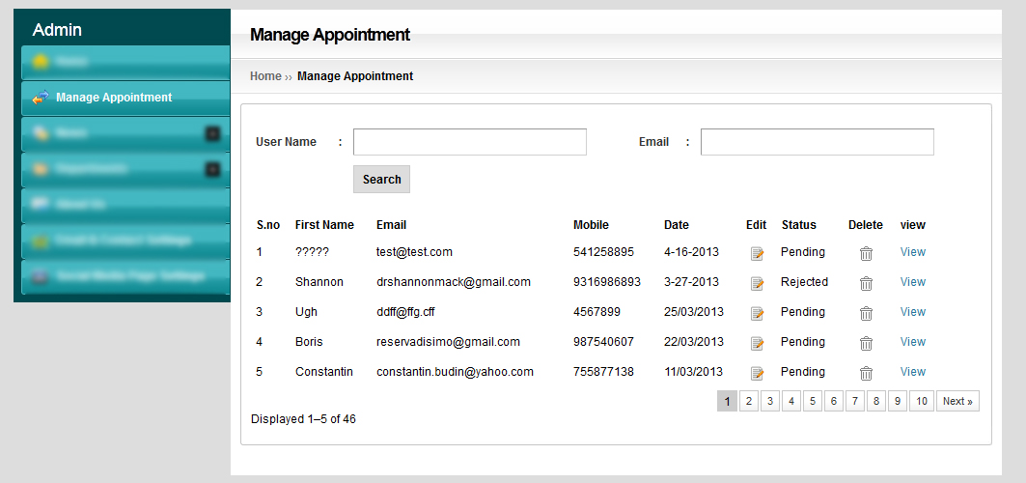

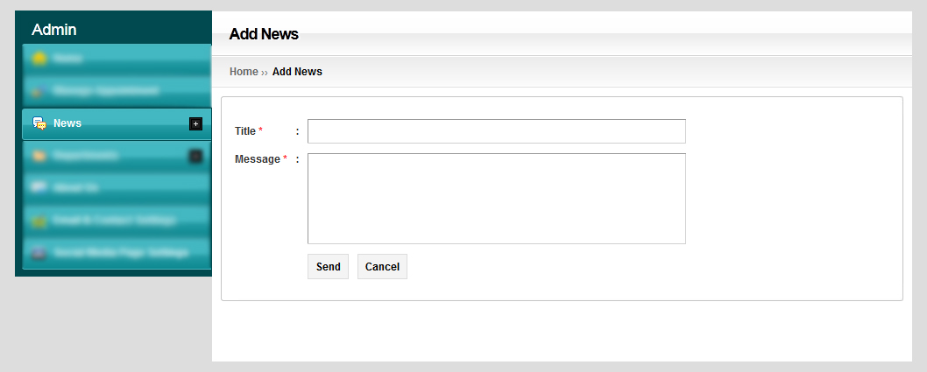

* Chức năng đăng tin tức: các bản tin khuyến mãi, thông báo tới khách hàng có thể thêm vào ở đây. Hệ thống sẽ cập nhật tới ứng dụng của người dùng

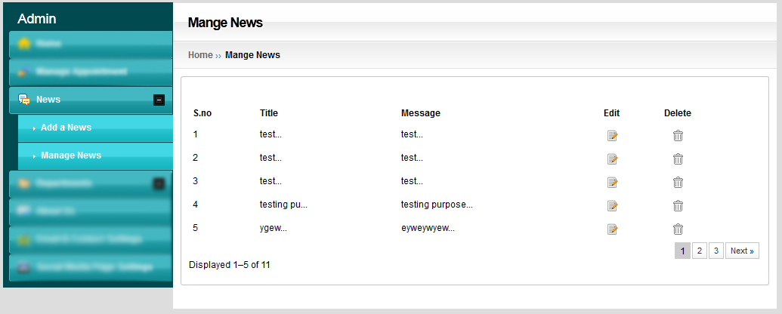**5. Hệ thống quản lý cho bệnh viện (tiếp)**

* Chức năng quản lý tin: sửa bài, xoá bài.

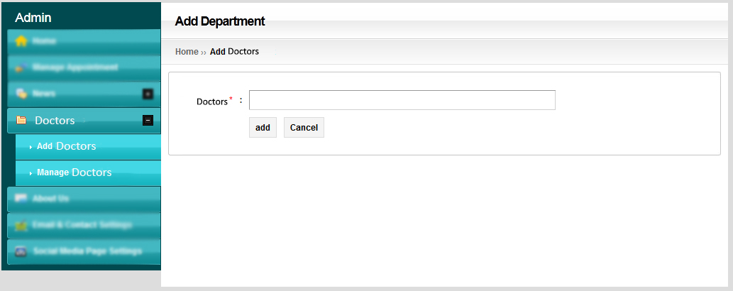

* Chức năng cập nhật thông tin bác sĩ.

**5. Hệ thống quản lý cho bệnh viện (tiếp)**

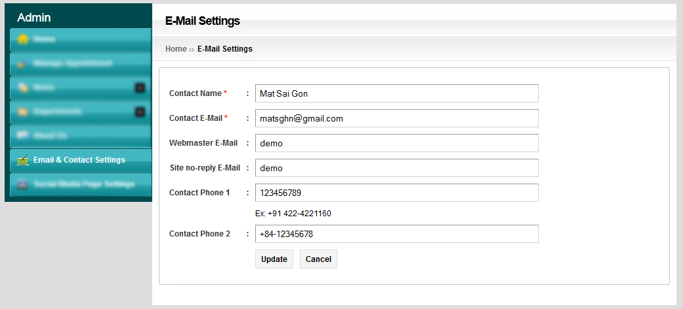

* Chức năng cập nhật thông tin liên lạc

# 6. Cổng thanh toán và bảng giá dự kiến.

Cổng thanh toán và đơn vị thu phí từ ứng dụng là FMC. Bệnh viện hợp tác cùng FMC có trách nhiệm trả phí liscence và hưởng lợi nhuận chia sẻ từ ứng dụng theo tỉ lệ 60% - 40% (FMC – Bệnh viện).

* Mức giá và các gói đề xuất

|  |  |
| --- | --- |
|  | **Giá ( EUP)** |
| **1. Đặt lịch hẹn** |  |
| Gửi | 15,000 VND |
| Nhận | Miễn phí |
| **2. Cập nhật tình trạng bệnh nhân** |  |
| Gửi | 15,000 VND |
| Nhận | Miễn phí |

6.1. Gói theo tháng: do đặc thù tái khám của người bệnh thường khá dài, trung bình từ 1 tháng cho đến 6 tháng, vì vậy giá thành của các gói theo tháng không quá đắt.

*Giá đề xuất: 50,000 vnd/ tháng*

6.2. Gói theo các lần sử dụng: người dùng trả phí 5 lần, 10 lần cho tài khoản cá nhân.

*Giá đề xuất: (số lần x 15,000 vnd) – 10%*

# 7. Thời gian triển khai dự tính

* Tìm kiếm đối tác bệnh viện và đơn vị xây dựng hệ thống
* *Xây dựng hệ thống CMS, ứng dụng trên các nền tảng (IOS, Android)*



* Chạy thử nghiệm 1 tháng
* Khắc phục và nâng cấp nếu có sự cố phát sinh
* Miễn phí sử dụng
* Hoạt động chính thức
* Thu phí các dịch vụ GTGT

# 8. Khó khăn khi thực hiện

Các phương án quản lý rủi ro phải được xây dựng dựa trên các thông tin phân tích về cấu trúc hiện tại của dự án, tình hình trong tương lai và đảm bảo thông tin liên tục trong các giai đoạn.

Ở thị trường Việt Nam, việc áp dụng giải pháp vào các bệnh viện quốc hữu không khả thi. Các bệnh viện tư nhân, phòng khám… sẽ là mục tiêu hợp tác của FMC, nhưng để đạt được việc này cần có mối quan hệ với các vị trí như: trưởng phòng chăm sóc khách hàng, giám đốc kinh doanh, giám đốc bệnh viện. Vì vậy, việc đàm phán để đạt được sự hợp tác cũng là một vấn đề cần quan tâm. Qua đó, việc quản lý tốt các khâu sản xuất, tiết kiệm được giá thành xây dựng ứng dụng sẽ giảm thiểu được chi phí. Hơn nữa, liscense fee không quá cao sẽ tạo điều kiện thuận lợi hơn trong quá trình đàm phán với các đơn vị bệnh viện.

Thị trường thế giới, đặc biệt là các nước có nền công nghệ viễn thông phát triển như Mỹ, Ấn Độ, các giải pháp được xây dựng thành ứng dụng trên nền tảng di động rất đa dạng nhưng cũng không đón nhận được sự quan tâm của người dùng. Cụ thể khi tìm kiếm thông tin đánh giá về các sản phẩm đã phân tích ở phần 2 (phân tích thị trường), hoàn toàn không có những thông tin đánh giá, nhận xét về ứng dụng. Tuy nhiên, do đặc thù thị trường khác nhau, các ứng dụng của nước ngoài chỉ tập trung xây dựng ứng dụng cho 1 bệnh viện, không đa dạng về tính năng, và yêu cầu người sử dụng có hiểu biết cao đối với sản phẩm của họ. Vì vậy, ứng dụng FMC đưa ra cần dễ sử dụng, dễ hiểu các chức năng bên trong.